**Муниципальное казённое образовательное учреждение**

**«Средняя общеобразовательная школа с. Красносельского»**

**ИССЛЕДОВАТЕЛЬСКИЙ ПРОЕКТ**

**«Обычай гостеприимства и**

**куначества у кабардинцев (адыгов)»**

**Выполнил:** учащийся9 класса

МКОУ «СОШ с. Красносельского»

Петров Алексей Сергеевич

**Руководитель проекта:** Севостьянова Елена Викторовна,

учитель истории МКОУ «СОШ с.Красносельского»

**КБР, с. Красносельское, 2018 г.**

СОДЕРЖАНИЕ:

I. Введение……………………………………………………………………3 - 4

II. Основная часть

Глава 1. История гостеприимства и куначества у адыгов……………... 5 - 8

Глава 2. Основные правила гостеприимства у кабардинцев (адыгов)… 9 - 12

Глава 3. Участие в проекте «Куначество-2018»……………………..…..13-14

III. Заключение……………………………………………………………...15 - 16

IV. Список литературы……………………………………………………17

**I. Введение.**

Россия огромная, большая страна. И в этой огромной стране есть прекрасный уголок, который называется «Кабардино – Балкария». Каждый человек должен хорошо знать о том месте, где он родился и живёт. Каждый вправе гордиться своей историей. У каждого она своя, неповторимая, особая, самобытная. Её год за годом формировали, созидали десятки поколений. То, что нам досталось от прошлых поколений, добыто неимоверными усилиями, потом и кровью наших предшественников. Поэтому мы с благодарностью помним о них, бережно сохраняем всё, что они нам оставили.

Сегодня очень остро стоит в мире вопрос о сохранении обычаев и культурных традиций народов. Сегодня, как никогда, необходимо обратить внимание общественности на развитие культурных традиций разных народов, живущих на территории Кабардино – Балкарской республики.

Я в своей работе хочу рассказать об обычае гостеприимства и куначества у адыгов (кабардинцев).

Кабардинцы, как и другие народы Кавказа, бережно хранят традиции предков. В их жизни важную роль играет «адыгэ хабзэ» - устоявшийся веками свод норм и правил поведения. Почитание старейшин – одно из главных правил «адыгэ хабзэ». Не случайно в Кабарде с давних пор сохранилась красноречивая поговорка: «Власть старшего равна власти бога». Действительно, старики – самые уважаемые люди среди родственников и селян. Старшим всегда оказывают подчёркнутые знаки внимания, им никогда не возражают. В обществе старейших младшие никогда не заговаривают первыми, не перебивают их и тем более никогда не станут курить при них. С почтением старейшин в Кабарде может равняться только гостя. Гостеприимство у кабардинцев является добродетельно, ведь считается, что гость посланник Бога. Народная мудрость гласит: «Гость адыга в крепости сидит». Святая заповедь кабардинца (адыга) – в любое время принять гостя, накормить и устроить его лучшим образом. Семья, которая не способна исполнить долг гостеприимства, подвергается осуждению со стороны односельчан.

**Цель моей работы:**

- Определить роль обычаев гостеприимства и куначества у кабардинцев (адыгов) в способности сочувствовать, сопереживать, сотрудничать с различными этническими группами, населяющих Северный Кавказ, а также принимать другого человека со всеми его особенностями.

**Задачи работы:**

1**.**  Изучить историю возникновения куначества.

2. Проследить, на примере куначества, как формировались, передавались

идеи и опыт воспитания в семьях горских народов

3. Познакомится с традициями и обычаями адыгов.

4. Показать традиционную преемственность поколений.

**Методы изучения:**

1. Теоретический анализ исторической литературы.
2. Личные наблюдения.
3. Участие в проекте «Куначество в КБР – 2018»

**II. Основная часть**

**Глава 1. История обычая гостеприимства и** **куначества у адыгов.**

Гостеприимство – социальный обычай, в разной степени свойственный всем народам. Адыгами обычай воспринимался как одна из величайших человеческих достоинств.

Термин "куначество" стал общепринятым в условиях исторически давнего многоязычия народов, которые вынуждены были избрать для общения друг с другом наиболее удобный инструмент, роль которого мог играть язык, достаточно распространённый на Северном Кавказе и наиболее удобный для освоения. Таким языком стал тюркский, распространенный на Северном Кавказе. Этому способствовало длительное присутствие на Северном Кавказе турков и крымских татар.

Куначество*(от**тюрк. кунак — гость)* распространённый в прошлом на Северном Кавказе обычай, по которому двое мужчин, принадлежавших к разным родам, племенам или народностям, вступали в тесные дружеские отношения и оказывали друг другу помощь и защиту. По происхождению куначество связано с обычаем гостеприимства, но по значению ближе к побратимству.

Для размещения гостей делали пристройку к жилому дому. Только князья обзаводились отдельными домами для гостей. «У князя Орусбиева два дома, - писали в конце XIX в. И.И. Иванюков и М.М. Ковалевский[1], - в одном он живет с семьей, а другой из трех комнат больших, предназначен для приема гостей». Эти гостевые дома называли **кунацкой**. Убранство кунацкой зависело от возможностей хозяев, но каждая семья старалась обставить ее как можно лучше.

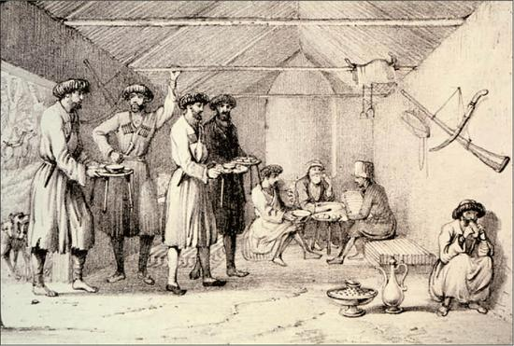

*Кунацкая*

Да и все другое, что предназначалось гостю, - угощение для него самого, корм для его лошади – было лучшим, чем располагали хозяева. Гостю не только предоставляли приют и стол, но и стремились его всячески развлечь. Если приезжий не хотел, чтобы его пребывание под гостеприимным кровом оставалось в тайне и если он не нуждался в покое, то кунацкую посещали родственники и соседи хозяина.

В перерывах между беседами в кунацкой могла звучать музыка: недаром на стенах кунацкой висели музыкальные инструменты. Для молодого гостя устраивались танцы, на которые специально приглашались красивые девушки. Для почетных гостей, бывало, организовывались скачки, стрельба в цель и другие спортивные народные состязания.

Всем этим гостю оказывался почет, а хозяин приобретал себе громкую славу. Традиции гостеприимства были в культурном отношении полезны и для окружающих.

Со своей стороны, гость был связан определенными обязательствами по отношению к приютившему его дому. Принять в любое время, устроить и накормить как можно лучше, удовлетворить и даже предвосхитить желания, обеспечить защиту, кем бы ни был гость, - все это передавалось из поколения в поколение как нравственный, издревле освещенный религией долг.

Куначество – связь между двумя людьми, выросшая из гостеприимства, но переросшая в дружбу. В отличии от гостя, которым мог быть любой человек, кунаком становился уже знакомый, приятель, связывавший себя со своим кунаком обязательством взаимной помощи и защиты. Отношения между хозяином и гостем были временными, отношения между кунаками-постоянными и даже наследственными. Гость мог остановиться в любом доме, кунак, только в доме кунака, где его принимали как своего. А самое главное, кунак, должен был защищать кунака не только у себя, но повсюду, где он мог обеспечить ему защиту. Куначество, как и гостеприимство, принадлежало к числу лучших народных традиций. Верность куначескому долгу, дружбе высоко ценилась, неверность считалась подлостью.

Горцы веками хранят обычай куначества. Из поколения в поколения детям, а те в свою очередь – своим детям, передавались этические нормы куначества. Передавались и через устное народное творчество, в сказках и легендах.

Этика куначества считалась основой взаимоотношений между народами. Куначество почитается наравне с родством, однако, отношение к друзьям еще более ответственное, нежели к родственникам. Невнимательность или неучтивость по отношению к брату простится, но по отношению к другу – никогда.

Каким образом заключались дружеские союзы? Известны три вида братания:

**Первый** – торжественная клятва в присутствии друзей или старших по

возрасту.

**Второй** - питье молока из одной чаши, в которую, как символ верности, клали

золотое кольцо - чтобы дружба никогда «не ржавела».

**Третий** - вид заключения дружеского союза – соединение крови, для чего

побратимы делали на пальцах порезы и смешивали капельки крови.

О совершении обряде сообщалось семьям и близким родственникам

обеих сторон. После совершения одного из этих ритуалов названные братья

обменивались шашками, башлыками, бурками и другими вещами, что также символизировало побратимство.

Таким образом, куначество, по сути, было дальнейшим развитием обычая гостеприимства: частое гостеванье одного человека в семье другого сближало их и в конце концов могло сделать их кунаками. Если обычный гость оказывался под покровительством хозяина лишь на тот период, пока он находился в его доме, то кунаки были связаны между собой постоянными и нерушимыми узами дружбы, которой они должны были быть верны при любых обстоятельствах.

Исследователи справедливо подчеркивают, что одно из основных значений обычаев гостеприимства и куначества - их роль в установлении добрососедских отношений и сохранения мирных отношений между народами, общинами, умение принимать другого человека со всеми его особенностями.

**Глава 2. Основные правила гостеприимства у кабардинцев (адыгов).**

*Если гость постучит у двери -*

*Гостю сердце своё отвори.*

*И полдома на время отдай,*

*И четлибжем его угощай!*

*И пои ключевою водой -*

*У адыгов обычай такой!...[2]*

Кабардинский народ (Адыги) славились и славятся своим гостеприимством. В  результате многовековой практики сложились четко разработанные правила приема гостей, их прав, обязанностей хозяев, нарушение которых осуждалось по обычаю горских народов.

Все слои населения строго соблюдали обычаи гостеприимства, считавшиеся первейшей добродетелью каждого горца. Незнание каких-либо сторон обычая гостеприимства считалось большим недостатком человека, порою и позором. Гостеприимство распространялось на всякого путника, ищущего ночлега и приюта. Это право совершенно незнакомого человека ос­тановиться в качестве гостя в любом доме и безусловная обязанность хозяина оказать ему самый радушный прием и представить все необходимое.

Гостю оказывали самые различные знаки высокого уважения и внимания безо всякого вознаграждения. По обычаю, гость получал не только жилье, питание, но и экономическую и моральную помощь и даже защиту, если он в этом нуждался. Все путешественники, ученые, просветители отмечали, что лучшее качество адыгов - это гостеприимство. Т. Лапинский писал: «Путник может проехать всю страну насквозь без копейки денег, и нигде его не задержат, и в каж­дом дворе, куда он зайдет, он найдет кров, постель, еду для себя, стойло и корм для своей лошади»[3].

Хозяин отвечал перед всем народом за безопасность чужеземца, и, кто не сумел сберечь гостя от беды или даже простой неприятности, того судили, наказывали, и это считалось самым страшным позором. Всеобщее презрение заслуживали те, которые оскорбили, ограбили или убили гостя. Такие люди считались преступниками, изгонялись из деревни.

По обычаю хозяин не вступал в длительную беседу с гостем, эту черту отметил М. Лермонтов в поэме «Измаил-бей». Возвращавшийся на родину поздней ночью в поисках ночлега подъезжает к сакле, в которой еще светится окно.

Правила, которые кабардинцы (Адыги) соблюдали по уходу за гостями не перечесть, из них можно написать целую книгу. Но я перечислю лишь те **правила хозяина**, которыми руководствуются сегодня, по отношению к своим гостям:

1. Адыги считали, что гость - это подарок Бога, поэтому ни в коем случае нельзя было каким-либо образом дать гостю почувствовать, что он нежеланный.
2. Любой человек, который говорил: «Я - адыг», считал за честь с достоинством встретить гостя. Даже если у хозяев не было ничего из того, что можно было поставить на стол, то он ничего не должен был прятать от гостя: все, что есть, нужно было ставить на стол.
3. Каждому гостю, кем бы он ни был, нужно говорить: «Добро пожаловать»! Никакими своими действиями нельзя показывать, что гостю пора идти домой.
4. Никогда нельзя отказывать в гостеприимстве ни молодому, ни старому, ни близкому, ни врагу. Предки адыгов говорили: «Не бывает лишних гостей».
5. Если приехало много гостей, то всегда особым почетом пользовались те, которые прибыли издалека. Как гласит старая черкесская пословица: «Дороже дальний гость, чем близкий».
6. Долго держать гостя на пороге неприлично, нужно сразу, после того, как поприветствовали, провести их в дом.
7. Должно пройти некоторое время, а уже после спросить, как у гостя дела и какими новостями с родины тот может поделиться.
8. В давние времена у гостя нельзя было спрашивать, кто он такой и по какому вопросу прибыл. Спрашивать можно было только по истечении трех дней. Сейчас это уже не актуально. Теперь гостя обязательно нужно спросить кто он такой, и помочь, если он попал в беду.
9. Гостя нельзя оставлять одного в комнате. Если все-таки необходимо выйти, то нужно обязательно оставить кого-то из жителей дома, чтобы гость не чувствовал себя нежеланным.
10. Никогда не следует решать дела семьи в присутствии гостя - это верх неуважения к нему.
11. Когда настает время отъезда гостей, ни в коем случае нельзя им показывать, что вы рады их отъезду.
12. Если гость был дорогим и долгожданным, всегда дарили ему подарки. Гостя всегда нужно провожать до ворот и ждать до тех пор, пока гость не отъедет.

От того, как принимает гостя хозяин, зависела его репутация. Именно на основе гостеприимства у адыгов сложился институт куначества (ныбджэгъу, благъэ). Если гостем мог быть человек незнакомый, то кунаком считался близкий друг, приятель, делами которого хозяин не только интересовался, но и принимал в них участие. Узы нерушимой дружбы связывали кунаков на всю жизнь. Они обязаны были защищать и помогать друг другу при любых обстоятельствах .

Считать, что гость имел одни только права и при этом не имел обязанностей, неверно.

**Гость обязан был** оставаться на ночь в том доме, в который он попал изначально. Если даже чужак попадал в небогатый дом, где ему не могли предложить шикарных покоев, он должен был остаться. Если гость уходил из одного дома в другой, он мог сильно обидеть хозяина и стать его врагом. Гость не должен был задерживаться в гостях надолго. Продолжительный визит мог быть очень обременительным для хозяев, хотя они никогда бы этого не сказали и не показали. И не уходить слишком быстро. Этим гость рисковал обидеть хозяина. Путник мог оставаться в гостях три дня. Спустя три дня хозяин имел право поинтересоваться у него о продолжительности его визита.

Гость не должен был объедаться в гостях. Даже если он был очень голодным, он должен был себя сдерживать. Чревоугодие на Кавказе считалось пороком. Хотя стол для гостя всегда изобиловал сытной едой.

Гость должен был избегать способов обидеть хозяина. Он мог обидеть хозяина, отказавшись принимать его подарок, или же предложив ему плату за предоставление ночлега. Гостеприимство на Кавказе было абсолютно безвозмездным. Хозяин дома получал только нематериальную выгоду от своего гостеприимства — уважение односельчан. Хотя часто за радушие гость мог вручить хозяину какой-нибудь подарок в знак благодарности. Хозяин, принимая подарок, делал ответный жест своему гостю — таким образом гость и хозяин становились кунаками.

Действительно, и в настоящее время, по данным социологического исследования, приблизительно треть сельских кабардинцев не представляют себе порядочного и хорошо воспитанного человека, не обладающего таким качеством, как гостеприимство. Гость, особенно в селениях, где прочнее позиции традиционно-бытовой культуры,— по-прежнему большая радость для семьи. Прежний этикет, разумеется, упростился, стал «менее изысканным и пышным, более гибким и упрощенным». Не утрачено и представление об основных нравственных обязанностях хозяина (а также его родственников и соседей) по отношению к гостю. Гостя (теперь все же, как правило, званого) искренне приглашают в дом, радушно угощают, проявляют положенное уважение и заботу.

**Глава 3. Участие в проекте «Куначество-2018»**

В сентябре 2018 году в Кабардино-Балкарии был запущен республиканский молодежный проект «Куначество - 2018». Кунаками стали 18 молодых людей в возрасте 13-16 лет, которые разъехались по разным городам и районам Кабардино-Балкарии.

Проект был организован и проведен Министерством по взаимодействию с институтами гражданского общества и делам национальностей КБР совместно с администрациями муниципальных образований КБР с целью профилактики межнациональных конфликтов и возрождения традиционных механизмов установления и поддержания добрососедства, на укрепление дружбы и взаимопонимания между людьми разных национальностей и вероисповедания.

Я стал участником этого замечательного проекта. Меня приняли в семью Каскуловых (Баксанский район, с.п.Исламей). Неделю я жил в их семье на правах сына и познакомился с бытом и традициями кабардинцев, принимал участие повседневных хлопотах, а также ходил в школу, участвовал в местных молодежных мероприятиях. Я поучаствовал в приготовлении национальных блюд, узнал о глубинном смысле обрядов их подачи на стол.

Перед участием в проекте я познакомился с кодексом кунака, который разработали организаторы проекта, он призывает уважать культуру, традиции и веру других народов, быть доброжелательным к людям, хранить мир в свой семье, быть верным слову, данное кунаку. "***Помни, что ты несешь ответственность за безопасность своего кунака в своем населенном пункте, помни, что о тебе сложится мнение о целом народе****",* - говорится, в частности, в кодексе кунака.

Этот проект реализуется с 2009 года, за это время познакомились и подружились более 300 подростков из республик СКФО и субъектов Центральной России, а в 2015 году проект приобрел статус международного - детей из КБР принимали в турецком Трабзоне.

24 сентября состоялось закрытии республиканского молодежного проекта «Куначество - 2018», которое состоялось в центре «Акрополь» г. Нальчика.

Обращаясь к участникам проекта с приветственными словами от имени муфтия Кабардино-Балкарии Хазраталия Дзасежева, Сижажев Алим, он так же отметил, что данный проект является ярким примером того, как представители разных народов могут знакомятся с традициями и обычаями друг друга. «Многообразие рас, народов и конфессий является милостью от Аллаха, для того, чтобы мы, познавая других, получали новые знания и брали для себя только лучшее», - сказал заместитель муфтия. Он также добавил, что никто не имеет права плохо отзываться о другой культуре. «Ведь унижая другого, вы на самом деле унижаете себя», - сказал заместитель муфтия.

По итогам проекта участникам были вручены сертификаты и ценные подарки.

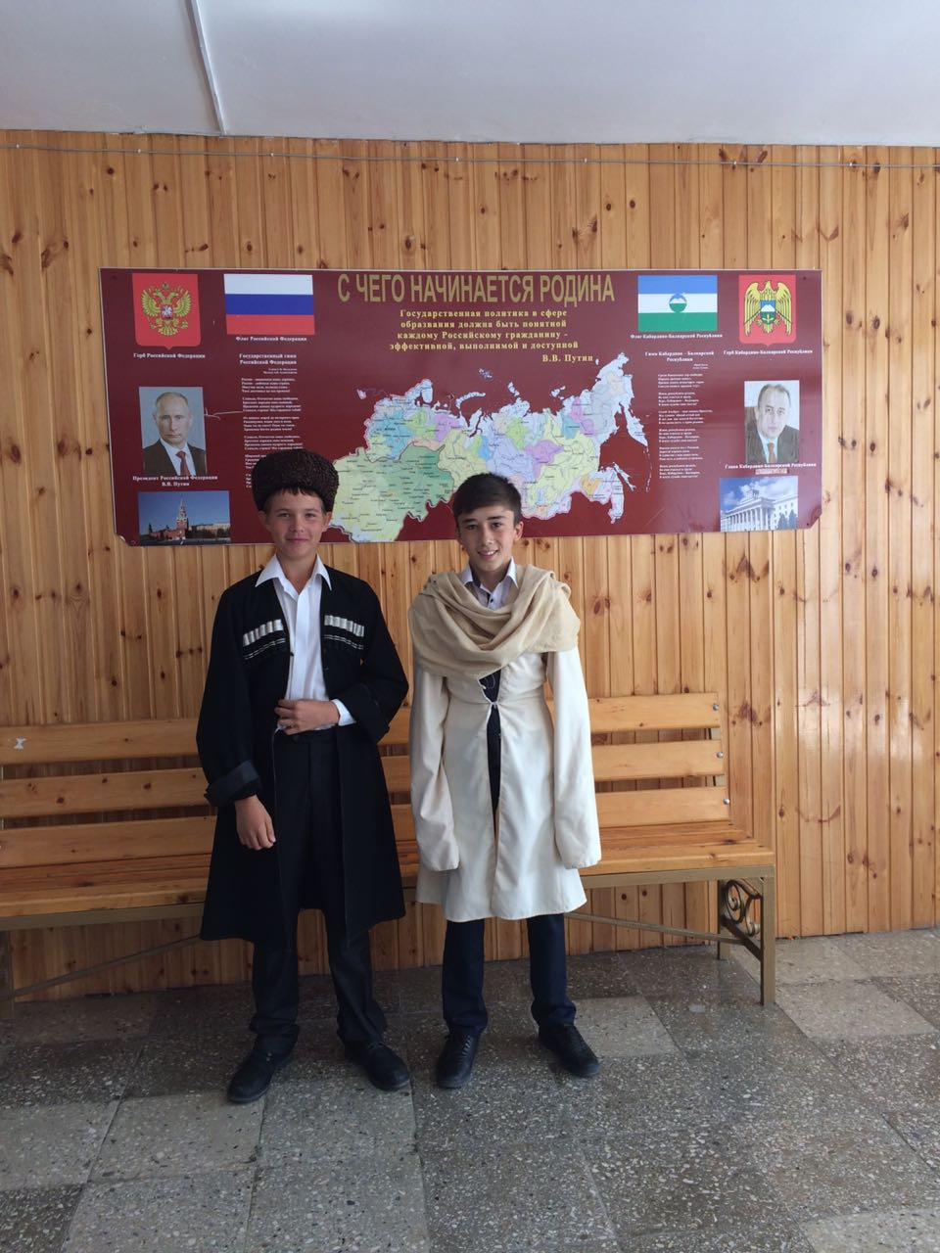**[4]** 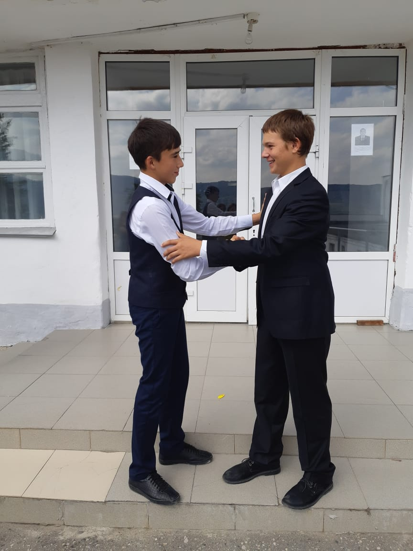

**III. Заключение.**

*Если ты кунак, то мой порог*

*Ждет тебя, сдувая облака.*

*Если ты от жажды изнемог,*

*То моя река – твоя река.*

*Если даже на дворе черно,*

*Встречу сам, подай лишь только знак.*

*Вот мой хлеб, вот розы, вот вино,*

*Все, чем я богат, твое, кунак...[5]*

Работая над проектом, я узнал:

1. Гостеприимство и куначество играли и играют важную роль в жизни кабардинцев (адыгов). Благодаря этим обычаям развивались экономические и личные связи, обогащались культура и быт горцев. У детей с ранних лет воспитывались доброжелательство и радушие. Воспринимая от старших стиль общения с окружающими, они проникались доверием к любому пришедшему в семью и воспроизводили такую модель поведения во взрослой жизни.
2. Я познакомился с историей гостеприимства и куначества у адыгов, узнал основные правила гостеприимства у кабардинцев и основные правила гостя. Традиции гостеприимства у кабардинцев ярче, чем у народов, целиком или в основном прошедших капиталистический путь развития со свойственным ему разрывом межличностных связей. Поэтому у них, как и у большинства других народов Кавказа, есть основания видеть в выраженном гостеприимстве свою, национальную, этническую (точнее, этнорегиональную) традицию. А это, в свою очередь, способствует удержанию гостеприимством в его современном виде своей престижности и своих позиций.
3. Гостем может быть любой человек, вне зависимости от национальности и вероисповедания, нарушение обычая гостеприимства влекло и влечет за собой суровое порицание. Несмотря на все бедствия и политические перевороты, институт гостеприимства не ослабел и ныне эти благородные обычаи оставались неизменными, несмотря на бедствия и трудности, которые выпали на долю последующих поколений. Гость все так же считается священным, и принимают его все так же как почетного члена семьи.
4. Куначеские отношения в настоящее время, охватывают представителей разных народов и национальностей. Но всех объединяет одна цель – профилактика межнациональных конфликтов и возрождение традиций по поддержке добрососедства.

Поучаствовав в проекте я сделал вывод: чтобы понимать и уважать традиции и обычаи других народов, в первую очередь необходимо почитать и соблюдать традиции своего народа. У кабардинцев (адыгов) очень добрые и красивые традиции. А по-другому не может быть, потому что мы живём на благодатной и поистине прекрасной земле – Кабардино - Балкарии.

**Практическое применение проекта:**

Использование материала проекта на уроках и классных часах как форму воспитания толерантности и профилактики межнациональных конфликтов.

**[6]**



**IV. Список литературы:**

1. И. Иванюков, М. Ковалевский « У подошвы Эльбруса»
2. Астемир Апанасов стихотворение «У адыгов обычай такой»
3. Теофил Лапинский. Книга «Горцы Кавказа и их освободительная борьба»
4. Расул Гамзатов
5. <https://school-science.ru/4/5/196> - Кабардинцы. история. Культура. Традиции.
6. <http://adyghe.ru> – Древнейшие жители Северного Кавказа.
7. <https://papahastories.ru/gostepriimstvo-na-kavkaze/> - Гостеприимство на Кавказе.
8. <http://kguki.com> – Культура республик Северного Кавказа. Кабардино-Балкария.
9. <https://everything.kz/article/42973841-o-gostepriimstve-u-adygov> - О гостеприимстве у адыгов.
10. Фото из архива Алексея Петрова
11. <http://900igr.net/up/datas/102306/011.jpg> - фото Кунацкая.

1. У подошвы Эльбруса. Очерк И. Иванюкова и М. Ковалевского.
2. # Астемир Апанасов - У адыгов обычай такой

  
3. Теофил Лапинский. Книга «Горцы Кавказа и их освободительная борьба»
4. Фото из архива А. Петрова
5. Расул Гамзатов
6. Фото из архива А.Петрова